材料系材料測試服務儀器調查表

儀器名稱 | 中文：雷射閃光法熱擴散係數分析儀
儀器名稱 | 英文：Laser Flash Thermal Diffusivity Analysis |  |  |  |  |  | 簡稱 | LFA
廠牌 | NETZSCH |  |  |  |  |  | 國別 | 德國
型號 | LFA447 |  |  | 放置地點 |  |  | 合金鋼廠112
主要附件 | 氙氣閃光燈管,InSb IR Detector
重要規格 | Xenon Flash Lamp:wavelength: 150 nm to 2000 nm  Sensor Type: InSb IR Detector(使用液態氮降溫)
儀器性能 | 擴散係數量測範圍可達0.001~10 cm2/s  熱傳導係數量測範圍則可達0.1~1000 W/(m‧k)  試片可量測溫度:室溫-300度(需注意試片在變溫過程中不會有形貌變化)
服務項目 | 熱擴散係數量測  比熱量測  熱傳導係數量測
服務時段 | 周一到週五 8:00-17:00(委託單位必須在檢測日期前三天內將樣品送達。為避免樣品測試過程所可能發生的爭議，請先與檢測人員聯繫檢測行程。)
試片規格 | 需直徑10-13 mm圓形量測厚度範圍則達0.1~3 mm，且樣品之形態需為緊密固體  試片分析前需自行先量測好直徑、厚度、密度等資訊提供給操作者
收費方式 | 室溫:7000/件 (量測三點)  加熱:每增加一個溫度區間度每件加收500元
設備預覽 | 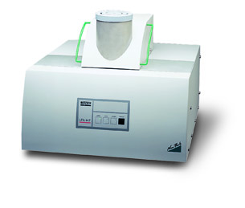
指導教授 | 徐文光 | TEL | 03-5715131#35399 |  | E-MAIL | wkhsu@mx.nthu.edu.tw
管理人員 | 蔡欣蓉 | TEL | 03-5715131#42622 |  | E-MAIL | Hjtsai6@gmail.com

